Государственное бюджетное дошкольное образовательное учреждение детский сад № 4 общеразвивающего вида с приоритетным осуществлением деятельности по физическому развитию детей Невского района Санкт-Петербурга

Методическая разработка участника конкурса
«Эффективные практики дошкольного образования»
Дидактическая игра «Весёлые цифры»

Разработали:
Марахина Татьяна Станиславовна – воспитатель,
Иванова Татьяна Александровна – старший воспитатель

г. Санкт – Петербург
2022г.

Пояснительная записка
В дошкольном возрасте закладываются основы знаний, которые необходимы будут детям в школе. Поэтому при подготовке к школе важно познакомить ребёнка с основами счёта. К тому же не все дети имеют склонности к математике, у некоторых эта наука может вызывать определённые трудности. Часто дети не понимают, зачем нужно считать, причём не приближенно, а точно. Не осознавая значения совершаемых действий, ребёнок выполняет их механически, что приводит к формальному усвоению знаний. Преждевременное обучение счетной деятельности неизбежно приводит к тому, что представление о числе и счёте приобретает формальный характер. Поэтому обучению счёту начинается не сразу. Этому предшествует подготовительная работа: многочисленные и разборные упражнения с множествами предметов, в которых дети, применяя приёмы приложения и наложения, сравнивают совокупности, устанавливают отношения «больше», «меньше».
Учитывая всё сказанное, была разработана игра «Весёлые цифры» с использование камешков марблс, что позволяет делать её нетрадиционной и интересной для детей. Радостные эмоции при использовании камешков марблс повышают работоспособность, снижают утомляемость, что благотворно сказывается на общем состоянии здоровья детей.
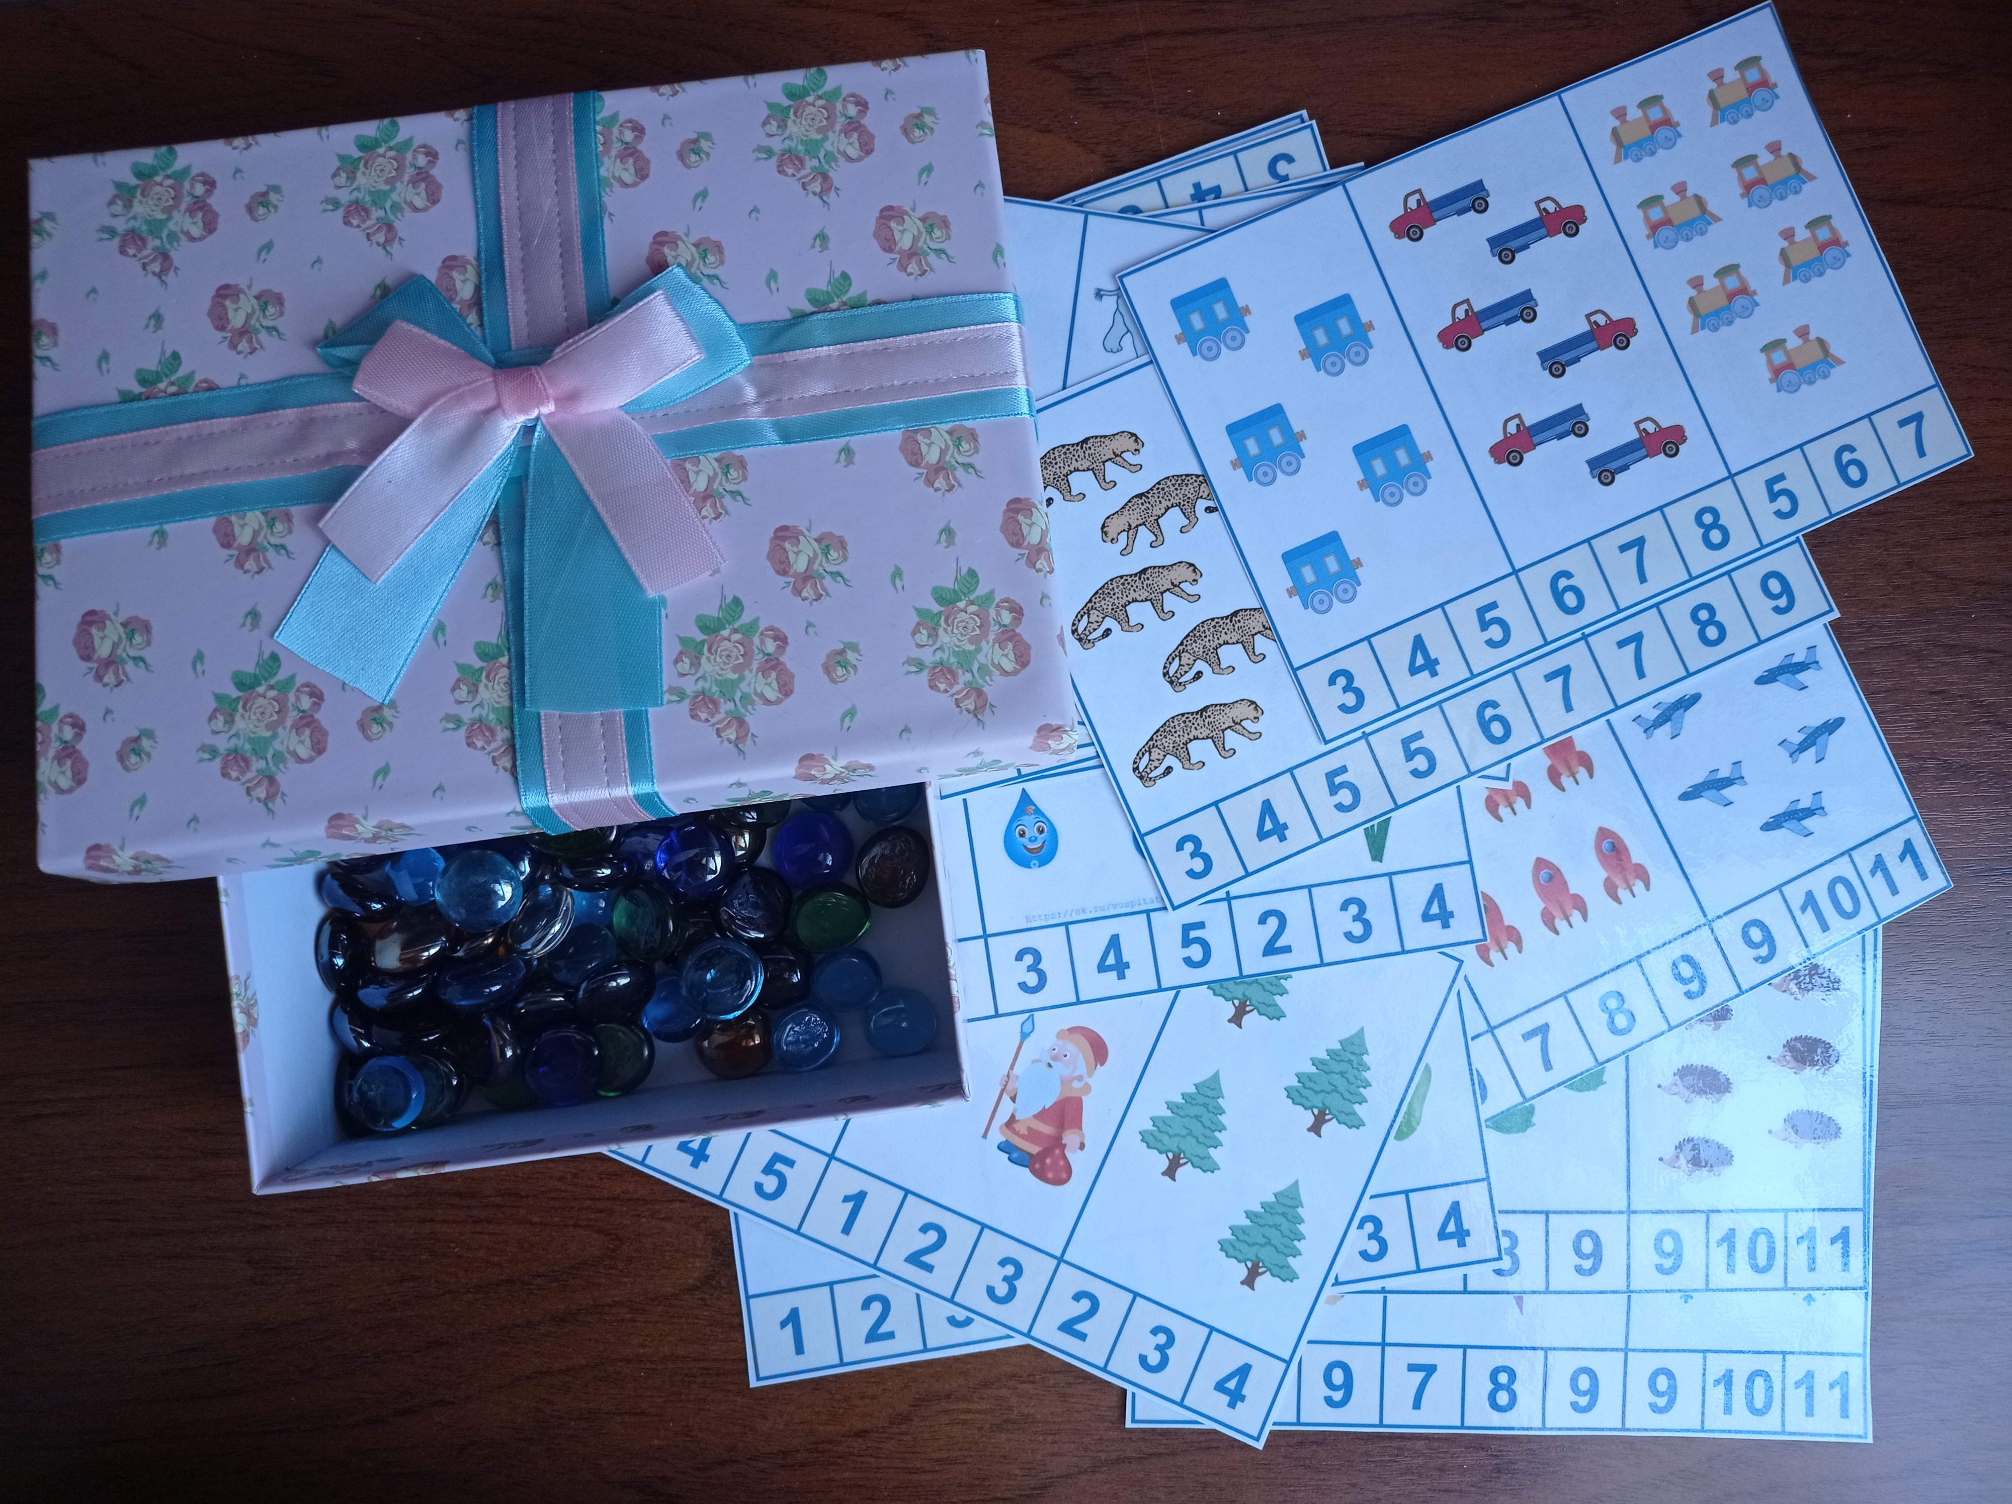

Данная игра предназначена для детей 3- 6 лет, как для совместной, так и для индивидуальной деятельности. Игра помогает: закрепить навыки счёта до 10, соотносить число и количество, осуществлять упражнения на координацию рук и развивает межполушарные связи, развивает умение сравнивать и анализировать, закреплять умение отвечать на вопросы «Сколько?», «Какое число больше(меньше)?», «На сколько число больше(меньше)?», видеть общее количество предметов и называть его одним числом. Представленная игра многофункциональна. Она помогает не только выполнять упражнения, направленные на укрепление математических представлений, но и развивает мелкую и общую моторику, закрепляя раннее полученные знания в процессе НОД (ФЭМП, развитие речи и пр.), повышает работоспособность и снижает утомляемость за счёт использования камешков марблс.
Материал: игра представляет собой набор основных карточек по три набора на одной карточке с изображением различных предметов от 1 до 10 и несколько карточек от 1 до 12, камешки марблс.
Правило игры:
- Выложить под основной карточкой такую цифру, которая соответствует количеству предметов, изображенных на рисунке. Ребёнок, рассмотрев карточку и выслушав задание педагога, должен закрыть камешком марблс определённую цифру, определить, каких предметов больше или меньше.
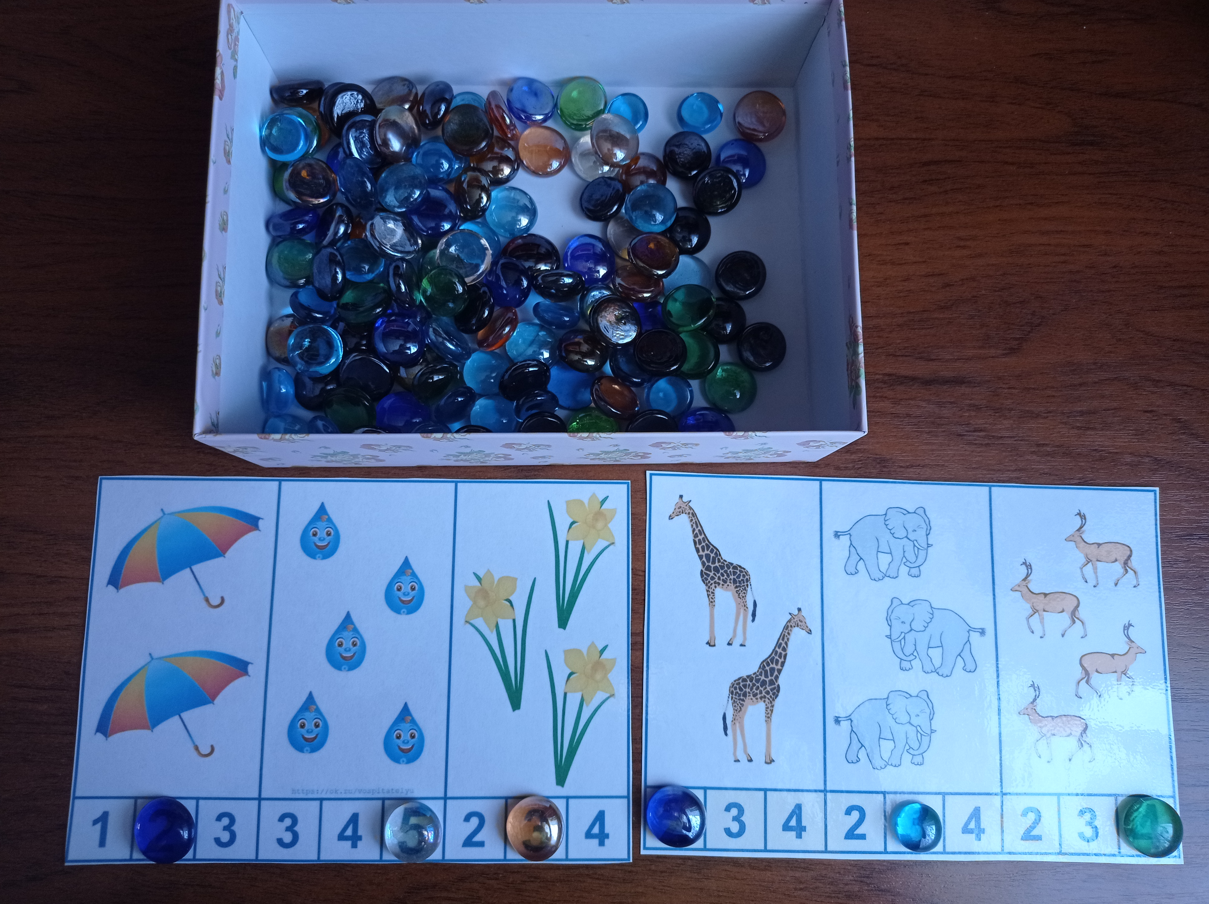
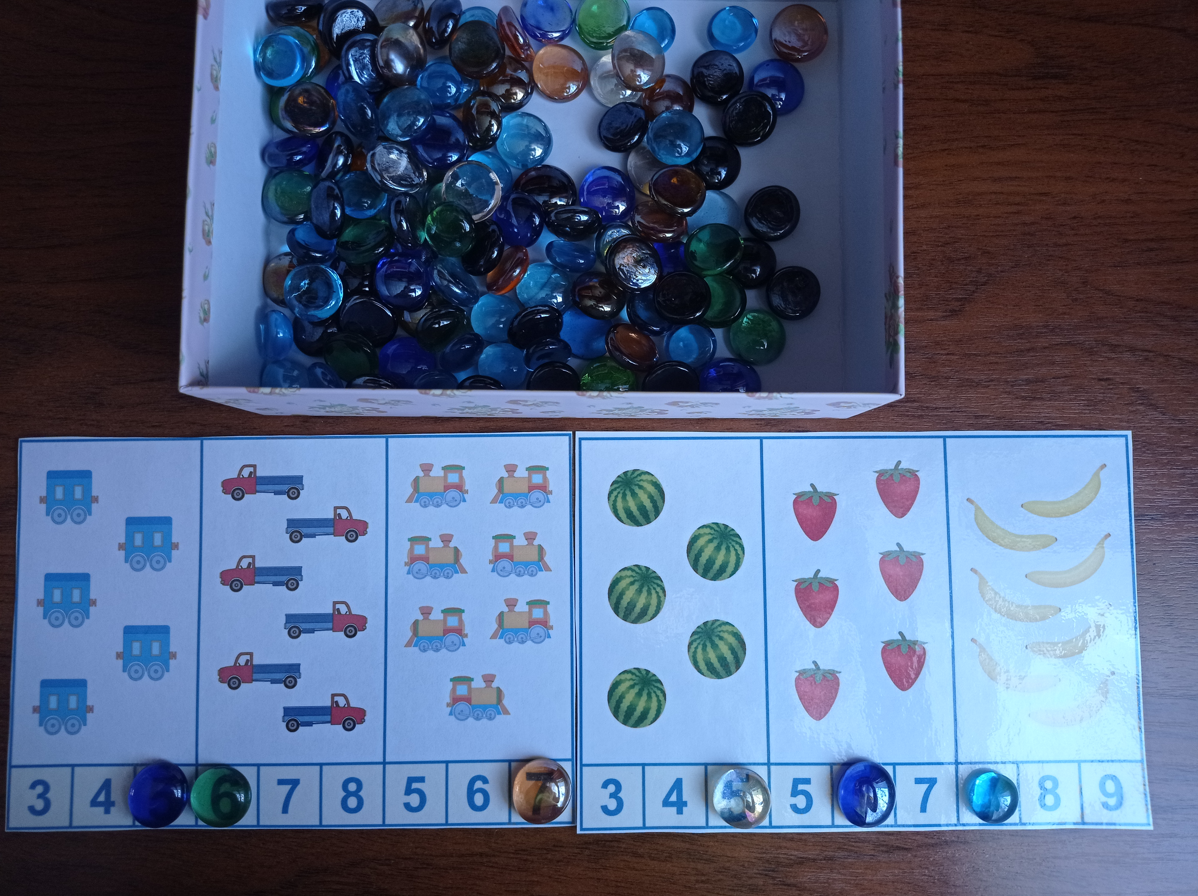

- Усложнение в игре – карточки с большим количеством предметов от 9 до 12). Ребёнок, рассмотрев карточку и выслушав задание педагога, должен закрыть камешком марблс определённую цифру, определить, каких предметов больше или меньше.

